温州二中2009学年第二学期期中考试高二历史试卷

温馨提示：
1、全卷满分100分，考试时间90分钟。本次考试采用闭卷笔答形式。
2、全卷由试题卷和答题卷两部分组成。试题卷分试卷Ⅰ(选择题)和试卷Ⅱ(非选择题)两部分。试卷Ⅰ和试卷Ⅱ的答案必须做在答题卡和答题卷的相应位置上。
3、请用蓝、黑色墨水的钢笔或圆珠笔在答题卷密封区内将学校、姓名、学号填写在相应位置上。
试卷I 选择题部分
一 选择题：本大题有25小题，每小题2分，共50分。每题所列的四个选项中只有一个选项是符合题目要求的。
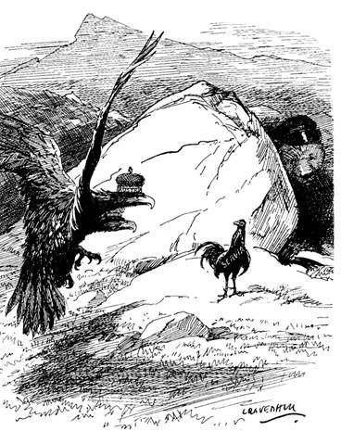
1．右图是一幅在1914年由英国人发表的标题为“背后的力量”的漫画。在这幅漫画当中，有一只双头麻鹰、一只公鸡、和一 头熊。其中，双头麻鹰代表的是奥匈帝国。在漫画的下方，作者为麻鹰设计了一句台词：“我相当不喜欢他的态度，他必定是得到某人的支持”。麻鹰这句台词的含义是：
A．俄国支持法国与奥匈帝国作对
B．英国支持法国与奥匈帝国作对
C．俄国支持英国与奥匈帝国作对
D．俄国支持塞尔维亚与奥匈帝国作对
2．马恩河战役陷入阵地战后，德国参谋总长毛奇向德皇报告：“陛下，我们输掉了战争。”这一判断的依据是
A．英、法、比军队战斗力强 B．施里芬计划破产
C．俄军在东线发动进攻 D．战略主动权转到协约国一方
3. 一本历史书在描写某次战争爆发时某国军队的组成状况：在每100个动员的士兵里，有25人讲日耳曼语，22人讲马札儿语，12人讲捷克语，9人讲塞尔维亚－克罗埃西亚语，8人讲波兰语，7人讲乌克兰语，7人讲罗马尼亚语，5人讲斯洛伐克语，3人讲斯洛凡尼亚语，1人讲意大利语。根据这一组成方式，这支军队应是
A．1812年远征俄国的拿破仑大军 B．1900侵略中国的八国联军
C．1914年参与世界大战的奥匈帝国军队 D．1939年入侵波兰的纳粹德军
4．1907年，欧洲各国在海牙召开了第二次和平大会，其主要任务是制定“尽可能人道”的战争行为准则。从以后十年的历史看，这样的“准则”所起的主要作用是
A．阻止战争的爆发 B．承认了战争的合法性
C．阻止了不人道的武器的研发 D．有力地宣传了人道主义
5．一战后，英美在下列问题上态度严重不一致的是
A．处置战败国德国的原则 B．日本归还中国山东主权问题
C．远东、太平洋地区的领导权问题 D．平息中国人的民族情绪问题
6．凡尔赛体系与华盛顿体系
A．都是战胜国处置战败国的结果 B．都是帝国主义宰割殖民地的结果
C．都是帝国主义列强相互妥协的结果 D．都扶持建立了一些新兴民族国家
7．华盛顿会议上终止英日同盟的是
A.《四国条约》 B.《五国条约》
C.《九国公约》 D.《解决山东问题悬案条约》
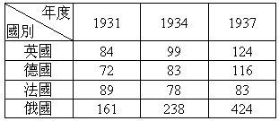
8．右表是四个国家某项数据从1931年到1937年的变化。几位同学讨论该表的含义，以下何人的说法较为正确
A．这是各国飞弹生产量的数字
B．这是一战后各国裁军的百分比
C．这是各国发展核能发电厂的数字
D．这是以1929年为基准的各国经济发展指数
9．美国历史学家斯塔夫里阿诺斯在《全球通史》中说：“德国和日本的新领导人决意修改第一次世界大战的领土和约，并有办法、有决心这样做。他们大规模重整军备的计划和惊人的侵略行径急剧地改变了势力均衡。较弱的意大利不再是徒劳无益地企图向现状挑战的唯一的修正主义国家，第三帝国和日本帝国也给修正主义运动增添了力量，导致了一个全新的力量布局”。德国成为“修正主义”的历史原因
A.与日本相同 B.与意大利相同
C.与两者都不同 D.与日本不同，但与意大利相同
10．下列哪些事件是对凡尔赛----华盛顿体系的严重挑战
①九一八事变 ②1929—1933年经济危机 ③希特勒出任总理 ④德国扩军备战，建
立庞大军队
A．①② B．③④ C．①③ D．①④
11．希特勒说：“利用布尔什维主义的幽灵来遏止凡尔赛诸国，要使他们坚信，德国是反对赤祸的决定性堡垒。这是我们渡过危机，摆脱《凡尔赛和约》和重新武装的唯一方法。”
为此,希特勒采取的相应措施是
A．实行普遍义务兵役制 B．进军莱茵河不设防区
C．签署《反共产国际协定》 D．签署《苏德互不侵犯条约》
12．1939年6月30日，美国国会讨论修改《中立法》时发生激烈辩论，最终众议院以200票对188票通过了对交战国维持军火禁运的议案。这说明当时的美国
A．“孤立主义”仍占优势 B．国会明确支持法西斯侵略
C．已经放弃“中立”政策 D．与法西斯国家的矛盾缓和
13．鉴于一战爆发时施里芬计划的失败，德军在二战伊始，对法国实施了
A．黄色方案 B．闪电战方案 C．曼施坦因方案 D．海狮计划
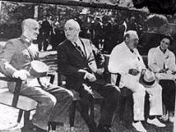
14．右图是1943年中国政府代表参加的一次国际会议的
照片。这次会议的内容涉及
A．中国收回台湾等被占领土主权的问题
B．中国参加世界反法西斯联盟的问题
C．美英军队在法国北部开辟第二战场的问题
D．战后处置德国和成立新的国际组织的问题
15．二战开始以来，纳粹德国侵略计划第一次未能得逞的是
A．进攻波兰 B．不列颠之战 C．莫斯科战役 D．斯大林格勒战役
16．罗斯福说：“德日把不帮助轴心国家的一切民族和国家当作全体轴心国的共同敌人，这就是他们明确的总体战略，所以只有类似的总战略才能抗衡它。”罗斯福说的“类似的总战略”是指
A．美国通过租借法案帮助被轴心国侵略的国家
B．美英发表《大西洋宪章》结成共同反对“纳粹暴政”的联盟
C．美国对日本和德国等轴心国宣战
D．所有对轴心国作战的国家结成世界反法西斯联盟
17.（1950年10月5日）斯大林致毛泽东电……如果中国只是消极地等待，而不是进行一场认真的较量，……显示出自己的力量，那么中国就得不到这些让步。……甚至连台湾也得不到，……如果战争不可避免，那么让它现在就打，而不要过几年以后，……您（指毛泽东）肯定地说，在由于朝鲜事件而出现新战争的情况下，中国国内将会出现极大的不满情绪，因为国内非常渴望和平。……这个问题只能由中国同志来决定。该致电表明：①斯大林要求中国出兵朝鲜 ②中国决意参加朝鲜战争 ③中国的战略重点在台湾而不在朝鲜 ④美苏战略争夺的重点在东亚
A．① B. ①③ C. ①②③ D.①②③④
18．第一次中东战争爆发的主要原因是
A．阿拉伯国家不承认以色列国 B．巴勒斯坦人和犹太人都想拥有耶路撒冷
C．宗教信仰不同，宗教派别复杂 D．以色列违反联大决议，侵占巴勒斯坦土地
19. 巴解组织成立后，巴勒斯坦的阿拉伯人进入了有组织的斗争阶段，其斗争口号是
A．消除种族歧视 B．尊重宗教信仰 C．重建家园 D．驱逐犹太人
20．海湾战争的特点是 ①实施大规模的空中作战，为地面作战铺平道路 ②采用各种先进的指挥系统，使用大量的高技术兵器和装备的高科技战争 ③是一场真正的快速机动、精确打击的现代化战争 ④是二战后参加国家最多的一次局部战争
A．①②④ B．②③ C．①④ D．①②③④
21．第二次中东战争后，中东问题增加了新的复杂因素，这里的“新”是指
A．英法与埃及的矛盾激化 B．英法与美国的矛盾激化
C．美苏之间的冷战加剧 D．美苏等大国的卷入
22．国际联盟和联合国的共同点为 ①都是反法西斯战争的产物 ②都宣布要维护世界和平 ③都由美国提议组建 ④都受到美、英、法等大国的操纵
A．①② B．②③ C．②③④ D．①②③④
23．第一次系统提出尊重和保护基本人权的具体内容的文献是
A．《联合国宪章》 B．《给予殖民地国家和人民独立的宣言》
C．《世界人权宣言》 D．《大西洋宪章》
24．“中国永远不称霸，永远是维护世界和平的坚定力量”。中国改革开放以来的外交活动中，能有力地印证胡锦涛主席这一演讲辞的是 ①首先倡导和平共处五项原则 ②在解决朝核问题等地区争端和紧张局势方面发挥巨大作用 ③积极参加联合国维和行动 ④积极倡导建立和平稳定、公正合理的国际政治经济新秩序
A．①②③④ B．①②③ C．②③④ D．①③④
25．《大国崛起》中说“战争不仅仅是一种实际上的必要，它也是一种理论上的必要，一种逻辑的要求。国家这一概念意味着战争的概念……”，以下史实能反驳材料观点的是
A．1892年法国和俄国缔结军事协定
B．1919年6月《凡尔赛合约》签订
C．1939年8月《苏德互不侵犯条约》签订
D．1967年欧洲共同体成立
试卷II：非选择题部分
二、非选择题（本大题有3道大题，第26题22分、第27题14分，第28题14分，共50分。）
26． (22分)20世纪上半期，出现了两次世界大战，给人类社会带来了深刻而又广泛的影响。学术界对此进行了深入研究。请你对下述问题发表自己的见解。
材料一：结束第一次世界大战的《凡尔赛和约》包括一项条款，这项条款明确指出这场战争是“由德国及其盟国的侵略”引起的。这一“战争罪行”的条款不仅仅具有学术价值，因为它还被协约国用来证明它们向战败的同盟国提出支付赔款的要求是有道理的。结果，它激起了一场热烈、持久的争论；这场争论不仅导致了数以千计的文章和著作发表，还导致了一批批、总计达6万多份文件的出版；所有这些都促成双方继续争论谁应对战争负责。
——斯塔夫里阿诺斯《全球通史》
材料二：20世纪30年代，由于存在对斯大林的个人崇拜，民主和法制不健全且遭随意破坏，许多人无辜遭到迫害……军队的损失十分惊人。第一批被授予红军元帅军衔的5人中有3名被处死，15名集团军司令中13人被杀。总共有4万多名高、中级军官遭迫害。 ……这场历时多年的大清洗给苏联社会主义事业和国际共产主义运动造成难以估量的损害。斯大林后来不得不承认：“在进行清洗时犯过严重的错误。”
——吴于廑主编《世界史》
(1)根据材料一并运用所学知识，从背景、性质的角度分析“第一次世界大战是‘由德国及其盟国的侵略’引起的”说法是否得当，并请指出当初某些人宣扬这一说法学术以外的目的。(10分)
(2)根据材料二及所学知识，用一句话概括“斯大林模式”，并分析其对苏德战争的影响。 (12分)
27．（14分）阅读下列材料：
材料一 6月25日，北朝鲜军队今天越过三八线。几个小时之内，北朝鲜人迫使南朝鲜边防人员丢弃广阔的前线地带向后撤退。共军向汉城进军时几乎没有遇到抵抗。美国似乎对这一进攻感到惊讶，她将这次进攻归咎于苏联。
——克利夫顿·丹尼尔主编《二十世纪大博览》
材料二 1950年6月24日，内战真的爆发了，当时，北朝鲜军队为了“解放”南朝鲜，突然越过了三八线。
——[美]斯塔夫里阿诺斯著《全球通史》
材料三 1950年6月，拥有苏联装备的朝鲜军队入侵韩国，进展迅速。拥有美式武器的韩国显然也曾计划进犯北方。
——[美]罗兹·墨菲著《亚洲史》
材料四 1950年6月25日，朝鲜半岛发生内战……李承晚集团自以为有美国的支持，就能轻而易举地占领北朝鲜。但是，北朝鲜军民在劳动党和金日成的领导下，团结一致，奋起反抗，不到两个月的时间，解放了汉城和南朝鲜40%以上地区，李承晚集团处于瓦解之中。
——吴本样主编《中华人民共和国史》
请结合所学知识回答：
（1）上述四则材料反映了哪一历史事件？（1分）针对该事件，四则材料有哪一方面相似（同）的记录？（1分）
（2）在这一历史事件的起因问题上，上述四则材料的观点有何不同？（4分）你认为造成观点不同的原因有哪些？（4分）
（3）如果想进一步了解这一历史事件的起因，你会如何对待上述材料？（2分）作
为一名高中学生，你还会通过哪些方法或途径对这一问题进行探究？（2分）

28．（14分）阅读下列材料
人类在漫长的演进历程中创造了辉煌璀璨的文化，留下了无数优秀的文化遗产。
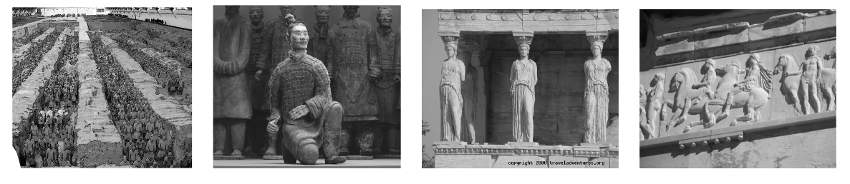
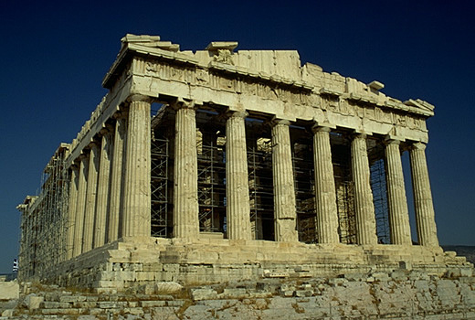

图一 图二 图三
（1）以上材料出自雅典卫城，试指出图1与图2分别是雅典卫城中的哪一建筑？（2分）
（2）结合所学知识，说明图2和图3中雅典卫城雕像的主要艺术特色，并揭示其文化精神内涵。（4分）
（3）有人认为雅典卫城自被入侵的波斯人摧毁以来，屡遭破坏，后来又进行大规模重建，因此他失去了文化遗产的真实性和完整性，所以不应被列入文化遗产名录，对此你有何看法？（5分）
（4）有人建议对雅典卫城雕像的残破部分进行修补完整，你赞成这种建议吗？请说明理由。（3分）

温州二中2009学年第二学期模块阶段考试
高二历史答案
题号 | 1 | 2 | 3 | 4 | 5 | 6 | 7 | 8 | 9 | 10 | 11 | 12 | 13
答案 | D | D | C | B | C | C | A | D | C | D | C | A | C
题号 | 14 | 15 | 16 | 17 | 18 | 19 | 20 | 21 | 22 | 23 | 24 | 25
答案 | A | B | D | B | A | C | D | D | B | C | C | D
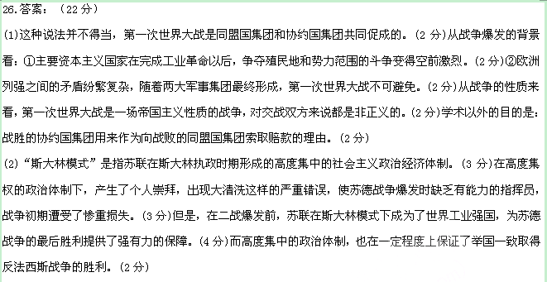
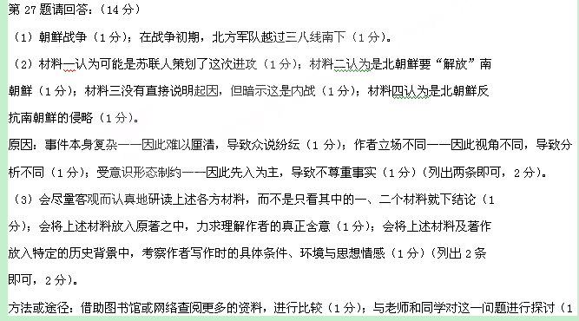
分）；（可能的话），寻访身边的老人，了解战争爆发时的具体情况（1分）；通过信件（邮件）向有关专家请教等（1分）（列出2条即可，2分）。
28．（14分）
（1）帕特农神庙和伊瑞克提翁神庙（2分）
（2）雅典卫城雕像的艺术特色是：细腻、精致、华美，崇尚人体美，人体结构的艺术表现技巧高超；（2分）体现了一种古希腊奴隶制民主政治基础上的人文精神内涵。（2分）
（3）雅典卫城虽屡遭破坏，又经历大规模重建，但它遗留下来的主要建筑群仍具有很高的历史文化价值和建筑艺术价值。雅典卫城建筑群是古希腊历史和文化的典型代表，它反映了古希腊城邦在民主制度鼎盛时期的社会政治经济状况和人文主义精神；雅典卫城达到了古希腊建筑和雕刻的最高水平，在西方建筑史中被誉为建筑群体组合艺术中一个极为成功的实例。所以，它具备登陆世界遗产名录的标准，理应成为世界文化遗产。（5分）
（4）不赞成。（1分）雅典卫城属于世界文化遗产，世界文化遗产的保护原则是真实性与完整性，因此反对对文化遗产本身作任何的改动，反对不必要的“修复”。 （2分）

